Билет № 1.

(профильный уровень)

1. Основные положения МКТ. Строение и масса атома. Агрегатные состояния вещества.
2. Сила упругости. Вес тела.
3. Задача на напряжённость электрического поля.

Билет №2.

(профильный уровень)

1. Сила трения.
2. Электрическое поле. Напряжённость электрического поля. Принцип суперпозиции электрических полей.
3. Задача на первый закон термодинамики.

Билет №3.

(профильный уровень)

1. Температура – мера средней кинетической энергии движения частиц. Тепловое равновесие. Абсолютная температура.
2. Электрический ток в газах и вакууме.
3. Задача на капиллярные явления.

Билет № 4.

(профильный уровень)

1. Уравнение состояния идеального газа (вывод).
2. Электрический ток в жидкостях. Закон Фарадея для электролиза.
3. Задача на равновесие заряженной частицы в электрическом поле.

Билет №5.

(профильный уровень)

1. Газовые законы.
2. Электрический ток в металлах. Сверхпроводимость.
3. Задача на механические свойства твёрдых тел.

Билет №6.

(профильный уровень)

1. Насыщенный пар и его свойства. Влажность воздуха.
2. Механическое движение. Закон движения. Траектория. Перемещение. Путь.
3. Задача на электроёмкость конденсатора.

Билет №7.

(профильный уровень)

1. Кристаллические тела. Виды деформации твёрдых тел. Механические свойства твёрдых тел.
2. Импульс материальной точки. Закон сохранения импульса.
3. Задача на движение частицы в электрическом поле.

Билет №8.

(профильный уровень)

1. Закон Кулона. Единицы измерения заряда.
2. Потенциальная и кинетическая энергии. Теорема о кинетической энергии. Закон сохранения механической энергии.
3. Задача на движение тела под действием нескольких сил в горизонтальном и вертикальном положении.

Билет №9.

(профильный уровень)

1. Внутренняя энергия. Внутренняя энергия одноатомного газа. Первый закон термодинамики.
2. Работа и мощность в механике и электродинамике.
3. Задача на применение закона сохранения импульса.

Билет №10.

(профильный уровень)

1. Движение тел в гравитационном поле.
2. Принцип действия тепловых двигателей. КПД тепловых двигателей. Значение тепловых двигателей и охрана окружающей среды.
3. Задача на применение закона сохранения энергии.

Билет №11.

(профильный уровень)

1. Применение первого закона термодинамики к изопроцессам.
2. Работа электрического поля. Потенциал. Связь между напряжением и напряжённостью. Эквипотенциальные поверхности.
3. Задача на определение кинематических величин по графику. Запись уравнения движения.

Билет №12.

(профильный уровень)

1. Закон Ома для участка цепи. Сила тока. Сопротивление проводника. Последовательное и параллельное соединение проводников.
2. Кипение жидкости.
3. Задача на анализ и построение графика изопроцессов.

Билет №13

(профильный уровень)

1. Проводники и диэлектрики в электростатическом поле.
2. Принцип относительности Галилея. Первый закон Ньютона.
3. Задача на смешанное соединение проводников.

Билет №14.

(профильный уровень)

1. Поверхностное натяжение. Смачивание. Капиллярность.
2. Первый, второй, третий законы Ньютона.
3. Задача на применение газовых законов.

Билет №15.

(профильный уровень)

1. Закон всемирного тяготения. Сила тяжести
2. Электрический заряд. Закон сохранения электрического заряда. Квантование заряда. Закон Кулона.
3. Задача на применение закона Ома для полной цепи.

Билет №16.

(профильный уровень)

1. Прямолинейное равномерное и равноускоренное движение (формулы, графики). Свободное падение тел.
2. Электроёмкость. Конденсатор. Энергия заряженного конденсатора. Применение конденсаторов.
3. Задача на применение законов динамики.

Билет № 1.

(профильный уровень)

Два заряда, один из которых по модулю в 4 раза больше другого, расположены на расстоянии 10 см друг от друга. В какой точке пространства напряженность поля равна нулю, если заряды одноимённые?

Билет №2.

(профильный уровень)

Объём кислорода массой 160 г температура которого 270 С при изобарном нагревании увеличилась вдвое. Найти работу газа при расширении, количество теплоты, которое пошло на нагревание кислорода, изменение внутренней энергии.

Билет №3.

(профильный уровень)

Какова масса капли воды, вытекающей из пипетки, в момент отрыва, если диаметр отверстия пипетки равен 1,2мм? Считать, что диаметр шейки капли равен диаметру отверстия пипетки.

Билет № 4.

(профильный уровень)

Положительно заряженный шарик массой 0,18г и плотностью вещества 1800 кг/м3 находится в равновесии в жидком диэлектрике плотностью 900 кг/м3. В диэлектрике создано однородное электрическое поле, напряженность которого равна по модулю 45 кВ/м. и направлена вертикально вверх. Найти заряд шарика.

Билет №5.

(профильный уровень)

К концам стальной проволоки длиной 3 м и сечением 1 мм2 приложены растягивающие силы по 210 Н каждая. Найти абсолютное и относительное удлинение.

Билет №6.

(профильный уровень)

Плоский конденсатор состоит из двух пластин площадью 50 см2 каждая. Между пластинами находится слой стекла. Какой наибольший заряд можно накопить на этом конденсаторе, если при напряженности поля 10 МВ/м в стекле наступает пробой конденсатора?

Билет №7.

(профильный уровень)

Какую разность потенциалов должен пройти электрон, чтобы его скорость увеличилась от 10 до 30 М м/с?

Билет №8.

(профильный уровень)

Найти ускорение тела массой 200г. движущегося по поверхности стола под действием силы 1,5 Н, направленной под углом 300 к горизонту, если коэффициент трения скольжения между телом и поверхностью равен 0,2?

Билет №9.

(профильный уровень)

Из орудия, установленного на гладкой горизонтальной поверхности, вылетает снаряд массой 20 кг со скоростью 200 м/с под углом 300 к горизонту. Какую скорость приобретает орудие после выстрела, если его масса 2000 кг? На какое расстояние оно откатится после выстрела, если коэффициент трения между орудием и поверхностью равен 0,1?

Билет №10.

(профильный уровень)

Найдите скорость входа в воду прыгуна с пятиметрового трамплина, если начальная скорость отталкивания спортсмена 5 м/с2 . (решите задачу двумя способами, используя законы кинематики и закон сохранения энергии).

Билет №11.

(профильный уровень)

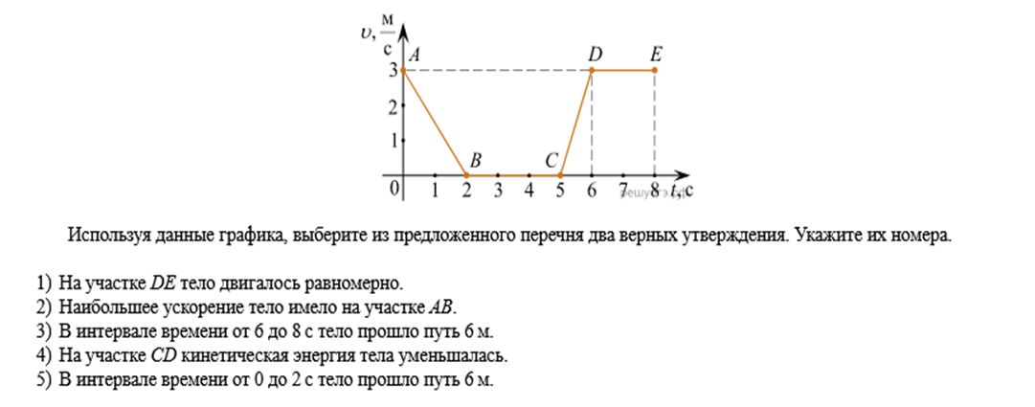

Напишите уравнение Vх (t) и Х (t) для участка АВ, если Х0 =0.

Билет №12.

(профильный уровень)

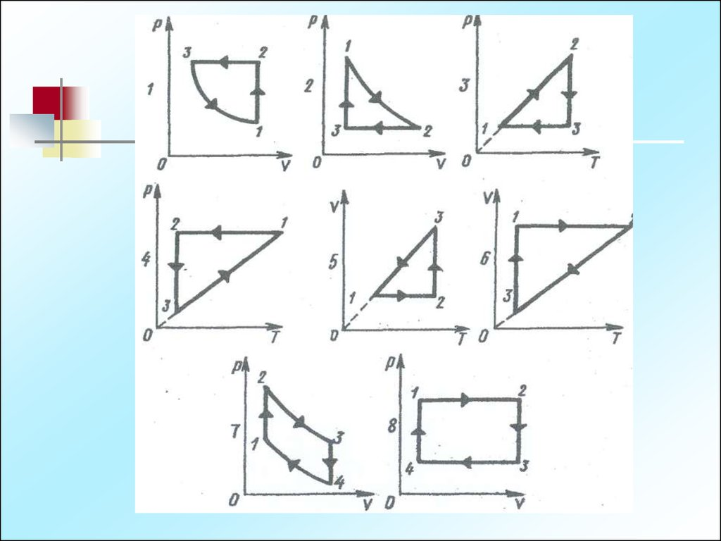Опишите изопроцессы, происходящие с газом. Изобразите их в координатах (р,v), (v.Т).

Билет №13.

(профильный уровень)

Определите значение силы тока и напряжения на каждом резисторе, полное сопротивление, полную силу тока и полное напряжение участка.

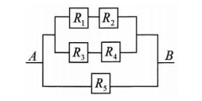R1 = 8 Ом  
R2 = 4 Ом  
R3 = 2 Ом  
R4 = 10 Ом  
R5 = 12 Ом  
U1 = 32 В

Билет №14

(профильный уровень)

Определите глубину озера, если объём воздушного пузыря удваивается при подъёме со дна на поверхность. Температура пузыря не успевает измениться при подъёме. Атмосферное давление считать равным 105 Па.

Билет №15.

(профильный уровень)

При подключении к источнику резистора сопротивлением 16 Ом сила тока в цепи была 1 А, а при подключении резистора сопротивлением 8 Ом сила тока стала 1,8 А. Найдите ЭДС и внутреннее сопротивление источника.

Билет №16.

(профильный уровень)

Мальчик массой 50 кг качается на качелях с длиной подвеса 4 м. с какой силой он давит на сиденье при прохождении среднего положения со скоростью 6 м/с?